Hacker Lab
Sito web per la dimostrazione di vulnerabilità

Sommario
1 Introduzione 4
1.1 Informazioni sul progetto 4
1.2 Abstract 4
1.3 Scopo 4
2 Analisi 5
2.1 Analisi del dominio 5
2.2 Analisi e specifica dei requisiti 5
2.3 Use case 10
2.4 Pianificazione 11
2.4.1 Analisi 12
2.4.2 Progettazione 12
2.4.3 Implementazione 12
2.4.4 Testing 13
2.4.5 Consegna 13
2.5 Analisi dei mezzi 13
2.5.1 Software 13
2.5.2 Hardware 13
3 Progettazione 14
3.1 Design dell’architettura del sistema 14
3.1.1 Schema di rete 14
3.1.2 Diagramma di flusso 14
3.1.3 Sitemap 15
3.2 Design dei dati e database 15
3.2.1 Schema ER 15
3.2.2 Schema logico 18
3.3 Design delle interfacce 18
3.3.1 Pagina principale 18
3.3.2 Pagina di registrazione 19
3.3.3 Pagina di un articolo 20
3.3.4 Pagina profilo 21
3.3.5 Pannello di amministrazione 22
3.4 Design procedurale 24
4 Implementazione 25
4.1 Gestione dipendenze 25
4.2 Database 25
4.3 Applicativo web 26
4.3.1 Struttura 26
4.3.2 Sviluppo 26
5 Test 27
5.1 Protocollo di test 27
5.2 Risultati test 28
5.3 Mancanze/limitazioni conosciute 28
6 Consuntivo 28
7 Conclusioni 28
7.1 Sviluppi futuri 28
7.2 Considerazioni personali 28
8 Bibliografia 28
8.1 Sitografia 28
9 Allegati 29

Introduzione

Informazioni sul progetto
Allievi coinvolti nel progetto: Filippo Finke
Classe: Informatica 4AC presso la sede Scuola Arti e Mestieri Trevano
Docenti responsabili: Geo Petrini
Data inizio: 03.09.2019
Data consegna: 20.12.2019

Abstract
Are you a computer security enthusiast or a computer science student? Well HackerLab is a website deliberately vulnerable to very common flaws in web development. It has been developed in a way that it can show the worst development practices. In addition, this website is useful for advanced computer scientists who want to try to apply knowledge in order to generate exploits and exploit vulnerabilities to gain access to restricted areas of the website. HackerLab is also useful for newbies to security because it shows the most common vulnerabilities and also contains guides on how to exploit these vulnerabilities within the site. The application also contains hidden vulnerabilities that must be discovered by the user himself. The aim of this project is to show the consequences of these vulnerabilities by allowing the user to understand how to defend himself against them. There are several products of this type, but HackerLab is unique in that it also provides guides on how to perform exploits.

Scopo
Lo scopo del progetto “Hacker Lab” è quello di creare un sito web che sia vulnerabile a determinate vulnerabilità e che quindi funga da demo per dimostrare le conseguenze che possono causare queste vulnerabilità. Il sito deve quindi essere sviluppato in maniera superficiale ma comunque pensata in modo da permettere determinate vulnerabilità. Questo sito web rappresenterà un esempio di un sito di blogging.
Questo sito sarà affetto da numerose vulnerabilità che si suddivideranno in due categorie, delle vulnerabilità guidate, quindi all’interno di ogni pagina ci sarà una descrizione delle vulnerabilità presenti e di come eseguirle. Mentre la seconda categoria di vulnerabilità saranno dei “tesori nascosti” ovvero delle vulnerabilità che dovranno essere scoperte dagli utenti. Lo scopo di questo progetto è quello di mostrare le conseguenze di queste vulnerabilità permettendo all’utilizzatore di capire come difendersi da esse.

Analisi

Analisi del dominio
È stato richiesto lo sviluppo di un sito web volutamente vulnerabile a diverse vulnerabilità comuni e non. Il prodotto dovrà essere un applicativo web, quindi accessibile dalla rete e compatibile con i browser più recenti (Google Chrome e Mozilla FireFox). Gli utenti che accederanno a questo applicativo devono avere delle competenze informatiche avanzate ed orientate sulla sicurezza, questo progetto è stato ideato per permettere a questi utenti di mettere in prova le loro capacità violando un sistema controllato. Esistono numerosi siti web simili a questo organizzato come gioco, che viene chiamato CTF ma molto spesso questi siti non mettono a disposizione le soluzioni dei loro esercizi, mentre questo prodotto darà la possibilità anche a chi è alle prime armi con la sicurezza informatica di capire ed eseguire attacchi a delle vulnerabilità presenti all’interno del sito.

Analisi e specifica dei requisiti
Mi è stato richiesto da parte del committente, di realizzare un applicativo web. L’applicativo web deve essere un sito volutamente non sicuro e quindi vulnerabile ad una serie di vulnerabilità comuni. Il prodotto deve contenere vulnerabilità le quali possono essere sfruttate dagli utenti, vi sono due categorie di vulnerabilità, ci devono essere delle falle di sicurezza documentate all’interno della pagina che permettono all’utente di seguire passo passo e riuscire a sfruttare la falla, la documentazione sarà presente all’interno della pagina in delle sezioni a scomparsa. Inoltre vi devono essere delle falle chiamate “tesori nascosti”, ovvero delle vulnerabilità non documentate che solamente gli utenti più esperti saranno in grado di trovare e sfruttare. L’applicativo dovrà avere dei dati predefiniti di base, in modo che gli utenti possano utilizzare dei dati di base sul quale provare ad eseguire attacchi. Inoltre, l’applicativo dovrà essere provvisto di una funzionalità di reset che ripoterà il sito funzionale con i dati di basilari, pronto per nuovi utenti.

ID: REQ-01
Nome | Pagina principale
Priorità | 1
Versione | 1.0
Note | Si necessita di una pagina principale nella quale mostrare tutti gli articoli del blog.
Sotto requisiti
001 | All’interno della pagina è richiesta una schermata di login
002 | Si dovrà poter immettere nuovi articoli
003 | Dovrà essere possibile ricercare articoli

ID: REQ-02
Nome | Pagina di visualizzazione dettagliata
Priorità | 1
Versione | 1.0
Note | Si necessita di una pagina nella quale mostrare nel dettaglio tutte le informazioni di un articolo.
Sotto requisiti
001 | Dovrà essere possibile eliminare l’articolo dall’autore o da un amministratore.
002 | Sarà possibile aggiungere dei commenti ad un articolo.

ID: REQ-03
Nome | Pagina di registrazione
Priorità | 1
Versione | 1.0
Note | Si necessita di una pagina che permette all’utente di registrarsi all’applicativo web.
Sotto requisiti
001 | Dovrà essere richiesto nome, cognome, email e password per la registrazione di un utente.

ID: REQ-04
Nome | Pannello admin
Priorità | 1
Versione | 1.0
Note | Si necessita di un pannello di amministrazione nel quale sarà possibile accedere solamente con un livello elevato di permessi.
Sotto requisiti
001 | Dovrà essere possibile visionare gli utenti registrati al sito con le relative informazioni.
002 | Dovrà essere possibile visionare ed eliminare gli articoli presenti nel sito web.

ID: REQ-05
Nome | SQL Injection
Priorità | 1
Versione | 1.0
Note | Si necessita la presenza di vulnerabilità di tipo SQL Injection all’interno dell’applicativo web.
Sotto requisiti
001 | Dovrà essere documentato come sfruttare la seguente vulnerabilità.

ID: REQ-06
Nome | Cross Site Scripting (XSS)
Priorità | 1
Versione | 1.0
Note | Si necessita la presenza di vulnerabilità di tipo Cross Site Scripting (XSS) all’interno dell’applicativo web.
Sotto requisiti
001 | Dovrà essere documentato come sfruttare la seguente vulnerabilità.

ID: REQ-07
Nome | Broken Authentication
Priorità | 1
Versione | 1.0
Note | Si necessita la presenza di vulnerabilità di tipo Broken Authentication all’interno dell’applicativo web.
Sotto requisiti
001 | Dovrà essere documentato come sfruttare la seguente vulnerabilità.

ID: REQ-08
Nome | Insecure Direct Object References
Priorità | 1
Versione | 1.0
Note | Si necessita la presenza di vulnerabilità di tipo Insecure Direct Object References all’interno dell’applicativo web.
Sotto requisiti
001 | Dovrà essere documentato come sfruttare la seguente vulnerabilità.

ID: REQ-09
Nome | Security Misconfiguration
Priorità | 1
Versione | 1.0
Note | Si necessita la presenza di vulnerabilità di tipo Security Misconfiguration all’interno dell’applicativo web.
Sotto requisiti
001 | Dovrà essere documentato come sfruttare la seguente vulnerabilità.

ID: REQ-10
Nome | Failure to restrict URL Access
Priorità | 1
Versione | 1.0
Note | Si necessita la presenza di vulnerabilità di tipo Failure to restrict URL Access all’interno dell’applicativo web.
Sotto requisiti
001 | Dovrà essere documentato come sfruttare la seguente vulnerabilità.

ID: REQ-11
Nome | File inclusion vulnerability
Priorità | 1
Versione | 1.0
Note | Si necessita la presenza di vulnerabilità di tipo File inclusion vulnerability all’interno dell’applicativo web.
Sotto requisiti
001 | Dovrà essere documentato come sfruttare la seguente vulnerabilità.

ID: REQ-12
Nome | Account takeover vulnerability
Priorità | 1
Versione | 1.0
Note | Si necessita la presenza di vulnerabilità di tipo Account takeover vulnerability all’interno dell’applicativo web.
Sotto requisiti
001 | Dovrà essere documentato come sfruttare la seguente vulnerabilità.

ID: REQ-13
Nome | Dati predefiniti
Priorità | 1
Versione | 1.0
Note | Dovranno essere presenti dei dati predefiniti per tutte le sezioni del sito web.
Sotto requisiti
001 | Dovranno essere presenti degli articoli predefiniti all’interno del sito web.
002 | Dovranno essere presenti diversi utenti con accesso normale.
003 | Dovrà essere presente un utente amministratore con accesso elevato.

ID: REQ-14
Nome | Meccanismo di reset
Priorità | 1
Versione | 1.0
Note | Si necessita di un meccanismo di reset per l’intero sito web. Questo meccanismo permette di riportare l’applicativo a nuovo. / Dipende dal requisito REQ-13
Sotto requisiti
001 | Dovranno essere impostate le impostazioni iniziali ed importati i dati predefiniti.

Use case
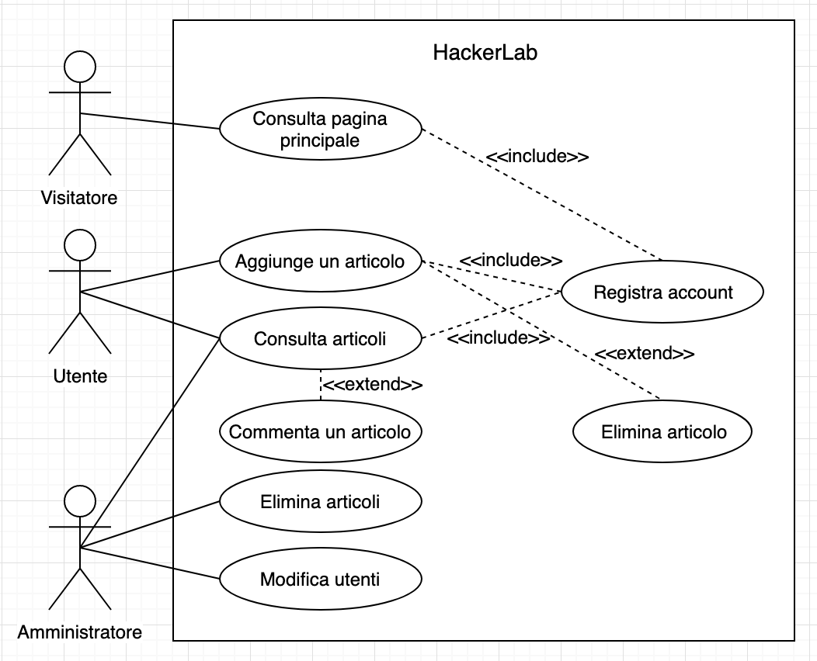
Figura 1 Schema caso d'uso
Chi accede al sito web senza avere un account è considerato “Visitatore”. I visitatori hanno la sola possibilità di visitare la home page con la lista degli articoli per titoli e la possibilità di registrarsi al sito web. Quindi i visitatori non hanno la possibilità di aggiungere articoli oppure commenti al sito web.
Viene considerato “Utente” chi ha un account registrato all’interno dell’applicativo. Gli utenti possono contribuire al sito web pubblicando articoli, visualizzarli nel dettaglio e la possibilità di esprimere le proprie opinioni nei commenti.
Un utente di livello avanzato viene considerato “Amministratore”, gli amministratori possono eseguire tutte le azioni degli utenti e dei visitatori ma possono anche modificare lo stato degli utenti registrati al sito web e la possibilità di eliminare gli articoli.

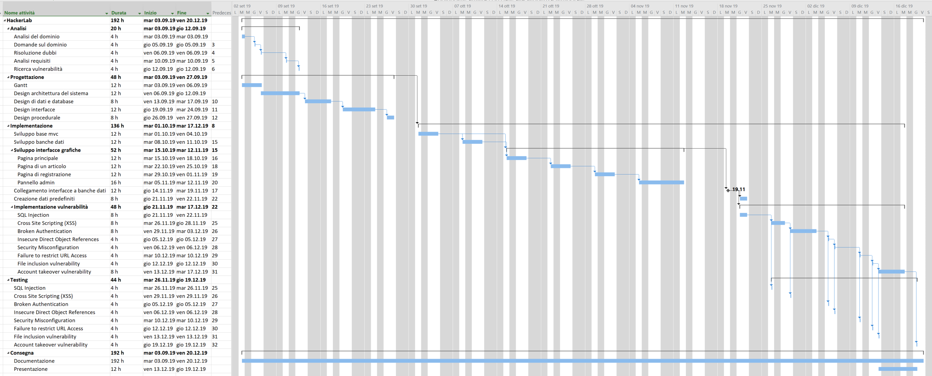
Pianificazione
Figura 2 Diagramma di Gantt preventivo.

Analisi
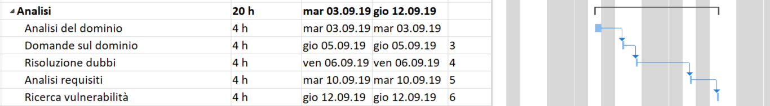
Figura 3 Diagramma di Gantt, Analisi.
Ho suddiviso la fase di analisi in cinque attività principali. Questa è la fase più corta rispetto alle altre fasi, come anche descritto nel quaderno dei compiti.
Nel periodo di tempo di questa fase mi sono occupato di capire di cosa tratta il progetto e quali sono le richieste da parte del committente. Inoltre, essendo il progetto lo sviluppo di un sito web vulnerabile ho aggiunto anche un’attività di ricerca di vulnerabilità da implementare all’interno del progetto.

Progettazione
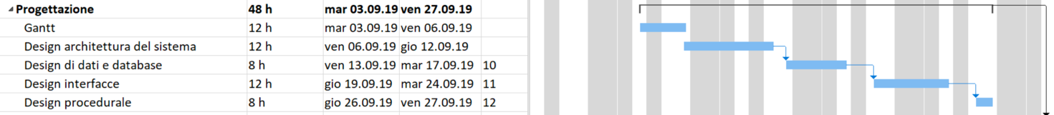
Figura 4 Diagramma di Gantt, Progettazione.
La progettazione è la seconda fase del progetto “HackerLab composta da cinque attività. All’interno del periodo di tempo di questa fase di progettazione è incluso la creazione del diagramma di Gantt da seguire durante la durata del progetto, il design dell’architettura del sistema, il design dei dati e dei database, design delle interfacce ed in fine il design procedurale.
Considero questa fase molto importante in quanto le fasi successive sono basate sulla progettazione.

Implementazione
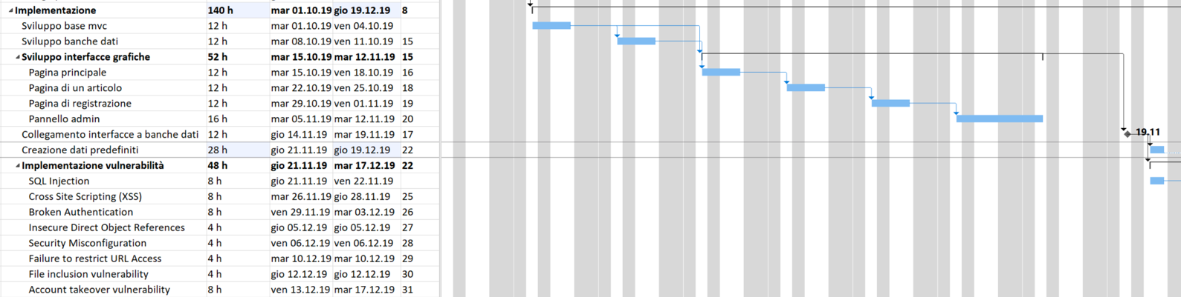
Figura 5 Diagramma di Gantt, Implementazione.
La fase di implementazione è la più lunga all’interno del progetto.
Questa è la fase principale del progetto, ovvero lo sviluppo, anche se l’implementazione dipende strettamente dalla progettazione.
All’interno di questa fase sono presenti tutte le attività di sviluppo, quindi sviluppo dell’applicativo base utilizzando un pattern MVC, lo sviluppo delle banche dati, le interfacce grafiche, le vulnerabilità e dati predefiniti.
È inoltre presente un’attività segnata come pietra miliare, ovvero il collegamento tra interfacce e banche dati che sta ad indicare che il sito web è funzionale e che quindi sono richieste solamente delle modifiche in modo da implementare volontariamente delle vulnerabilità.

Testing
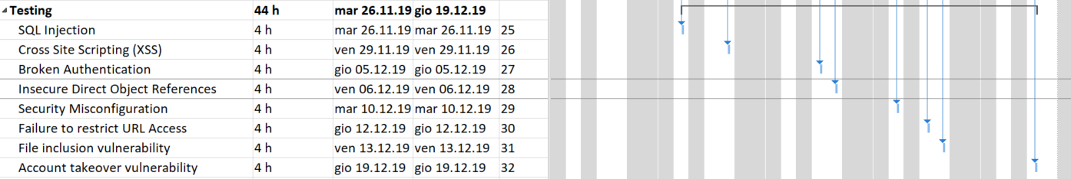
Figura 6 Diagramma di Gantt, Testing.
Un'altra fase importante è il testing, questa fase consiste in attività specifiche per testare dopo ogni implementazione di una vulnerabilità il suo corretto funzionamento.
Ritengo questa fase molto importante e fondamentale per lo svolgimento del progetto.

Consegna
Figura 7 Diagramma di Gantt, Consegna.
L’ultima fase del progetto è la consegna, consiste in due fasi.
La prima fase, ovvero la documentazione, dura tutto il periodo del progetto ed è fondamentale per tenere aggiornato qualsiasi cambiamento all’interno della documentazione. Mentre la seconda fase, ovvero la presentazione è molto più corta in quanto rappresenta la creazione di una presentazione Power Point del progetto.

Analisi dei mezzi

Software
I software utilizzati per la realizzazione del progetto sono:
- Google Chrome 76.0
- Microsoft Word 2016
- Microsoft Project 2019
- Microsoft VS Code 1.37.1
- VMware Fusion 11.0
- MySQL 8.0.13
- PHP 7.3.5
- Draw.io (https://draw.io)
- GlooMaps (https://gloomaps.com)
- HighlightCode (https://highlight.hohli.com)

Librerie utilizzate:
- Slim 3 (http://slimframework.com)
- PHPMailer (https://github.com/PHPMailer/PHPMailer/)
- jQuery 3.4.1 (https://jquery.com/)
- Bootstrap 4.3.1 (https://getbootstrap.com/)

Hardware
Il progetto è stato sviluppato su un MacBook Pro 2018.
Le specifiche hardware sono:
- 8 GB di RAM
- Intel Core I5 4 core
Il progetto potrà essere messo in produzione su una qualsiasi macchina con più di:
- 1GB di RAM
- 20GB di disco (a dipendenza del sistema operativo)

Progettazione

Design dell’architettura del sistema

Schema di rete
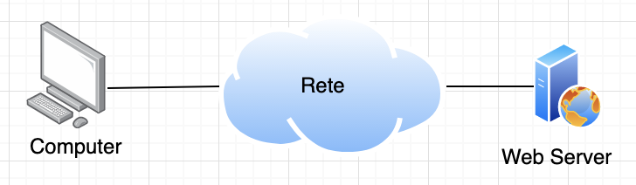
Figura 8 Schema di rete
Un computer che vuole collegarsi all’applicativo web deve essere collegato ad una rete nella quale sia presente anche il web server che si occupa di servire il sito. Questa rete può locale oppure pubblica. Quando i due dispositivi saranno connessi nella stessa rete basterà conoscere l’indirizzo IP del web server per potersi collegare. Il computer per collegarsi deve possedere un software in grado di interpretare il protocollo di comunicazione, quindi un semplice browser.

Diagramma di flusso
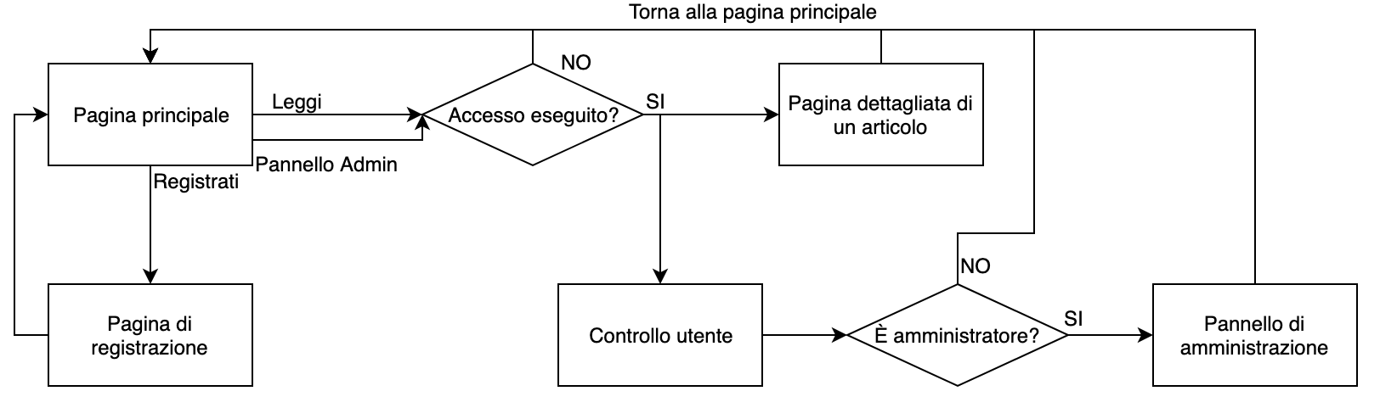
Figura 9 Diagramma di flusso
Quando l’utente accede all’applicativo web si ritroverà alla pagina principale, una pagina nella quale verranno mostrati gli articoli postati recentemente all’interno del sito web. L’utente potrà decidere di registrarsi al sito oppure accedere. Se l’utente desidera leggere un articolo dovrà aver eseguito l’accesso all’interno del sito web, in caso contrario verrà reindirizzato alla pagina principale. Eseguendo l’accesso l’utente potrà visionare l’articolo completo e i commenti. Per accedere al pannello di amministrazione del sistema l’utente dovrà aver eseguito l’accesso all’interno dell’applicativo e dovrà avere i permessi richiesti.

Sitemap
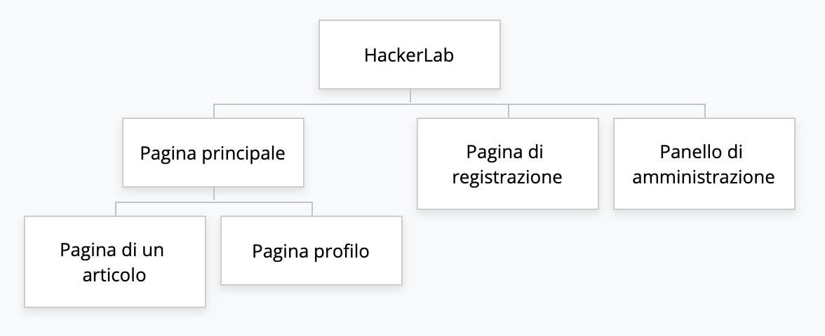
Figura 10 Sitemap
Il sito è composto da poche pagine, la prima pagina che verrà mostrata ad un utente è la pagina principale, ovvero una pagina con la lista degli ultimi articoli presenti. Da questa pagina principale sarà possibile andare alla pagina di registrazione che quindi è sullo stesso livello. Se un utente è Amministratore avrà anche la possibilità di andare alla pagina del pannello di amministrazione.
Dalla pagina principale sarà possibile accedere alla propria pagina profilo oppure ispezionare gli articoli del sito web nel dettaglio visualizzandone il contenuto e i vari commenti.

Design dei dati e database
Tutti i dati presenti all’interno dell’applicativo verranno salvati all’interno di una banca dati. Le immagini verranno salvate in una cartella apposita.

Schema ER
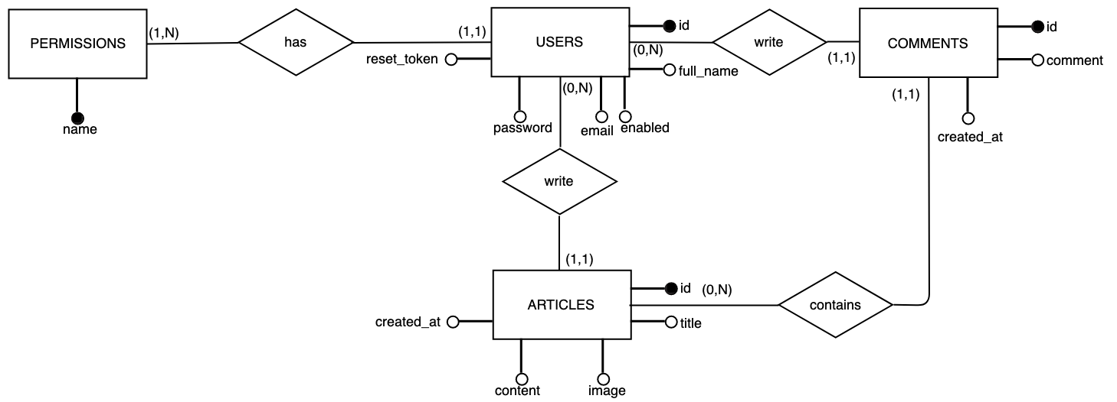
Figura 11 Schema ER banca dati.
Questo è lo schema ER della banca dati, è composto da 4 tabelle. Una tabella “permissions” contenente i permessi presenti all’interno del sistema. La tabella “users” conterrà tutti gli utenti che verranno registrati all’interno del sito web, gli utenti hanno un collegamento alla tabella dei permessi per determinare il livello dell’utente. La tabella “articles” conterrà tutti gli articoli del sito web con le varie informazioni e l’autore di essi. Come ultima tabella è presenta la tabella dei commenti “comments”, all’interno di questa tabella verranno salvati tutti i commenti degli utenti pubblicati sotto gli articoli.

Descrizione delle tabelle
PERMISSIONS
Attributo | Descrizione
name | Rappresenta il nome di un permesso all’interno del sistema. È un attributo di tipo stringa con un limite di 30 caratteri. Non può essere nullo e deve essere univoco.  Esempio: utente

USERS
Attributo | Descrizione
id | Rappresenta un identificatore di un utente. È un attributo di tipo intero e viene impostato in modo automatico dall’applicativo. Non può essere nullo e deve essere univoco.  Esempio: 1
email | Rappresenta un indirizzo email dell’utente. È un attributo di tipo stringa con limite di 255 caratteri. Non può essere nullo e deve essere univoco.  Esempio: filippo.finke@samtrevano.ch
password | Rappresenta la password di un utente. È un attributo di tipo stringa con limite di 255 caratteri. Non può essere nullo. Il dato salvato in questo campo sarà un hash generata dal sistema.  Esempio: $2y$10$NmiaiLmr3dhUg3ePIExyt.l2KvE7SK6le1UH67QVikBlyBjjTHgVG
permission | Rappresenta il permesso di un utente. È un attributo di tipo stringa non può essere nullo e deve esistere nella tabella PERMISSIONS.  Esempio: user
full_name | Rappresenta il nome completo di un utente. È un attributo di tipo stringa con un limite di 30 caratteri. Può contenere solamente lettere dell’alfabeto e uno spazio. Non può essere nullo.  Esempio: Filippo Finke
reset_token | Rappresenta un codice per il recupero della password. È un attributo di tipo stringa con limite di 255 caratteri. Può essere nullo e viene generato dal sistema in modo automatico. Sarà un hash.  Esempio: ced70e86c03186acbe5ab76a5ccfd4f64b77ea9ae2d466948d6ec68c52c30984
enabled | Rappresenta lo stato di un utente. È un attributo di tipo intero con massimo una cifra. Viene impostato dal sistema, di default è 1.  Esempio: 1

ARTICLES
Attributo | Descrizione
id | Rappresenta un identificatore di un articolo. È un attributo di tipo intero e viene impostato in modo automatico dall’applicativo. Non può essere nullo e deve essere univoco.  Esempio: 1
user_id | Rappresenta il creatore dell’articolo. È un attributo di tipo intero, non può essere nullo e deve esistere all’interno della tabella USERS.  Esempio: 1
title | Rappresenta il titolo di un articolo. È un attributo di tipo stringa con un limite di 255 caratteri. Non può essere nullo.  Esempio: Come installare Windows 10
image | Rappresenta il percorso dell’immagine di sfondo di un articolo. È un attributo di tipo stringa con un limite di 255 caratteri. Può essere nullo.  Esempio: 35d91262b3c3ec8841b54169588c97f7
content | Rappresenta il contenuto di un articolo. È un attributo di tipo stringa con un limite di 1000 caratteri. Non può essere nullo.  Esempio: Per installare Windows 10 si ha bisogno di …
created_at | Rappresenta la data di creazione di un articolo. È un attributo di tipo interno che contiene un timestamp.  Esempio: 1568290770

COMMENTS
Attributo | Descrizione
id | Rappresenta un identificatore di un commento. È un attributo di tipo intero e viene impostato in modo automatico dall’applicativo. Non può essere nullo e deve essere univoco.  Esempio: 1
article_id | Rappresenta l’articolo al quale è assegnato il commento. È un attributo di tipo intero, non può essere nullo e deve esistere all’interno della tabella ARTICLES.  Esempio: 1
user_id | Rappresenta il creatore del commento. È un attributo di tipo intero, non può essere nullo e deve esistere all’interno della tabella USERS.  Esempio: 1
comment | Rappresenta il contenuto di un commento. È un attributo di tipo stringa e ha un limite di 255 caratteri. Non può essere nullo.  Esempio: Articolo utilissimo!
created_at | Rappresenta la data di creazione di un articolo. È un attributo di tipo interno che contiene un timestamp.  Esempio: 1568290770

Schema logico
permissions(name)
users(id, full_name, email, password, permission(fk), reset_token, enabled) dove email è univoca.
articles(id, user_id(fk), title, image, content, created_at)
comments(id, article_id(fk), user_id(fk), comment, created_at)

Questo è lo schema logico del database. Il database non ha bisogno di tabelle ponte aggiuntive.

Design delle interfacce

Pagina principale
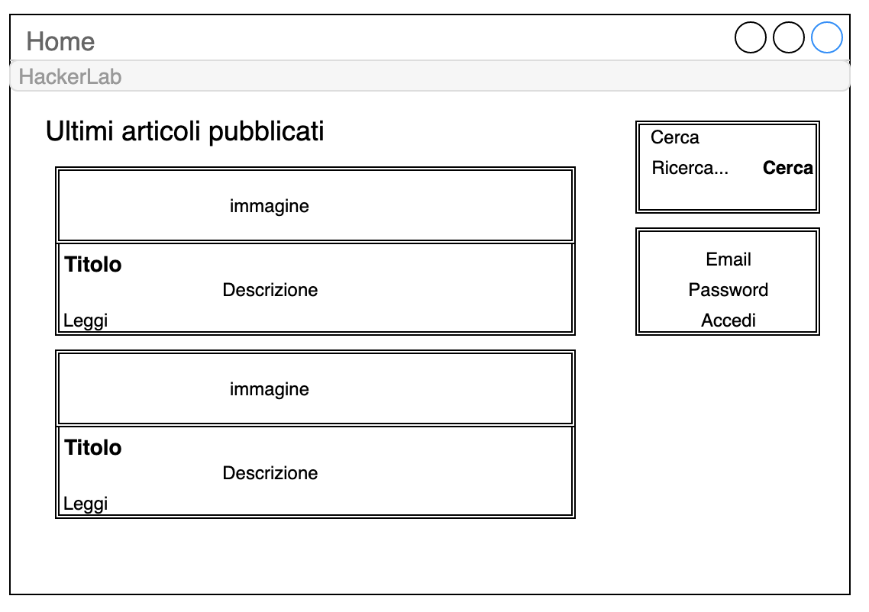
Figura 12 Pagina principale
Questa è la pagina principale che verrà mostrata all’utente appena si collegherà al sito web.

Pagina di registrazione
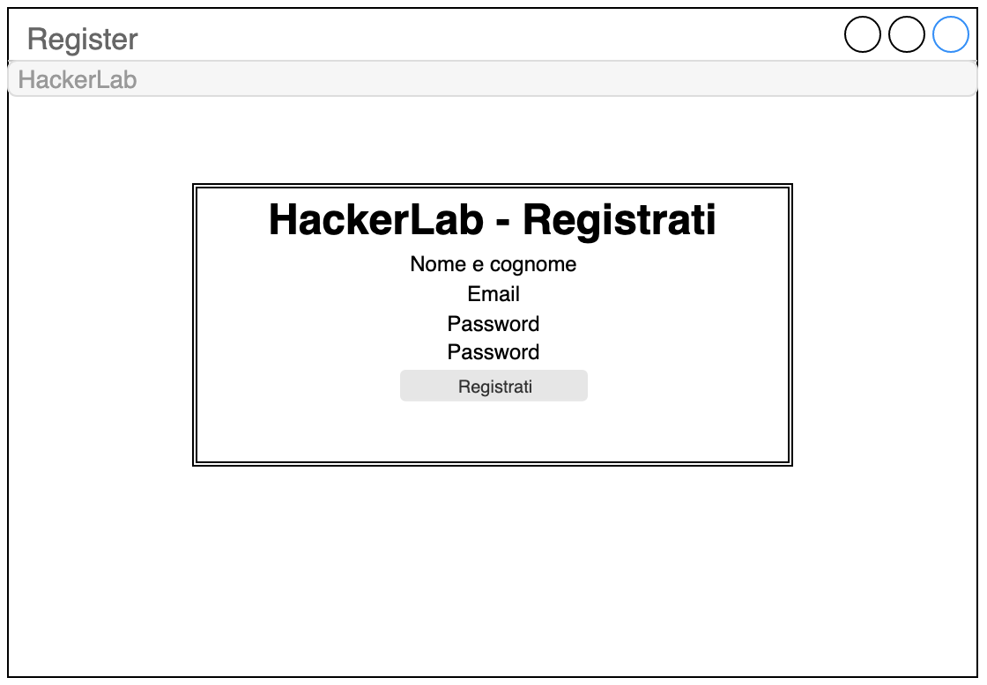
Figura 13 Pagina di registrazione
Questa è la pagina di registrazione, sarà accessibile tramite la pagina principale del sito web.

Pagina di un articolo
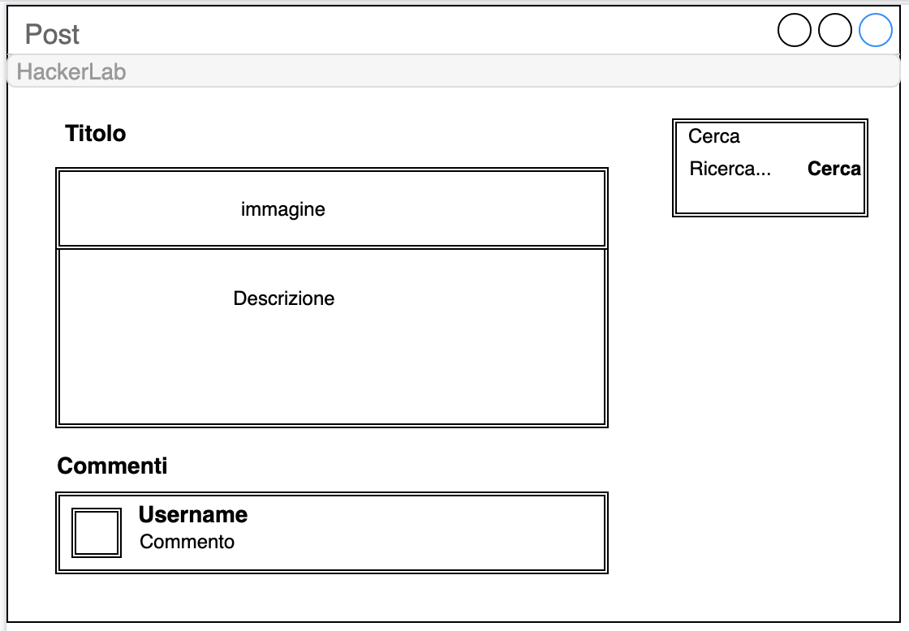
Figura 14 Pagina di un articolo
Questa è la pagina di quando si aprirà un articolo.

Pagina profilo
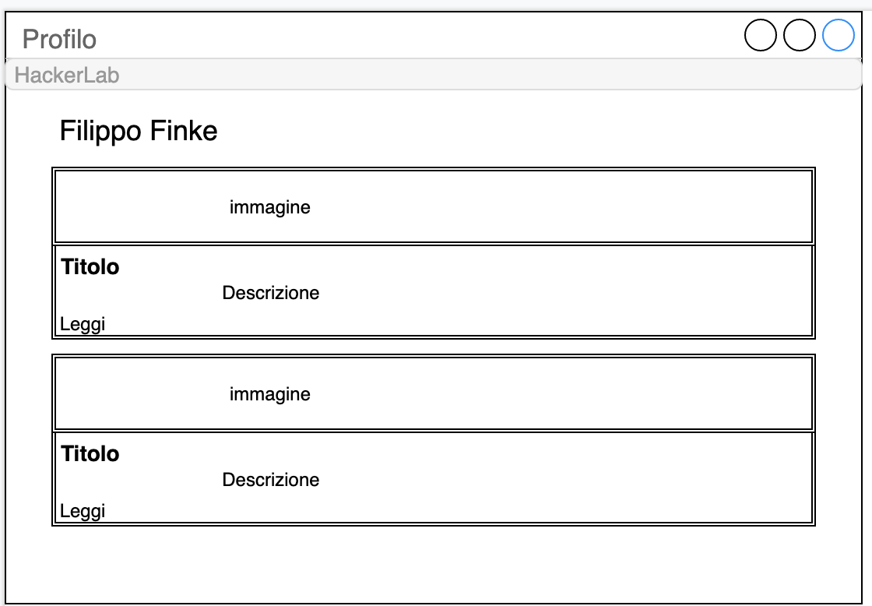
Figura 15 Pagina profilo
Questa è la pagina profilo di un utente.

Pannello di amministrazione

Articoli
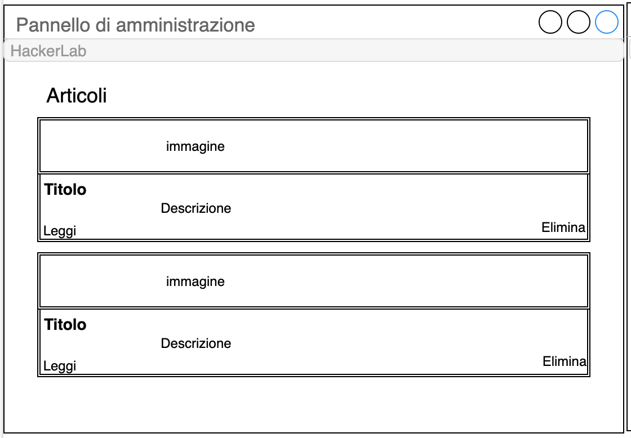
Figura 16 Pannello di amministrazione, Articoli
Questa è la pagina di amministrazione degli articoli del sito web.

Utenti
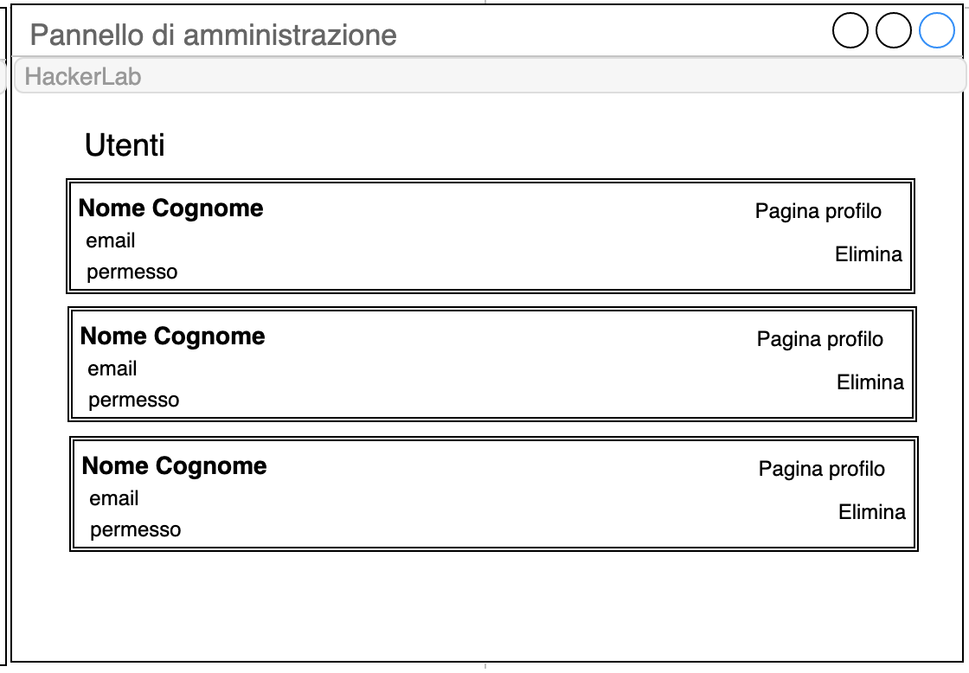
Figura 17 Pannello di amministrazione, Utenti
Questa è la pagina di amministrazione degli utenti del sito web.

Design procedurale
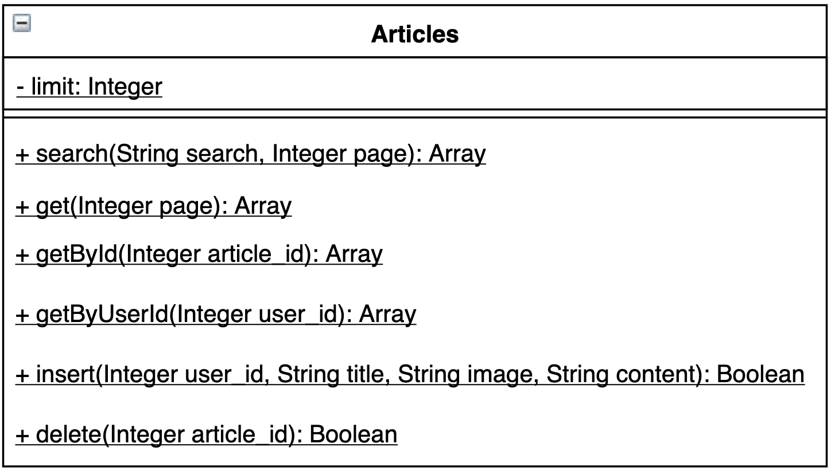
Figura 18 Diagramma UML classe Articles.
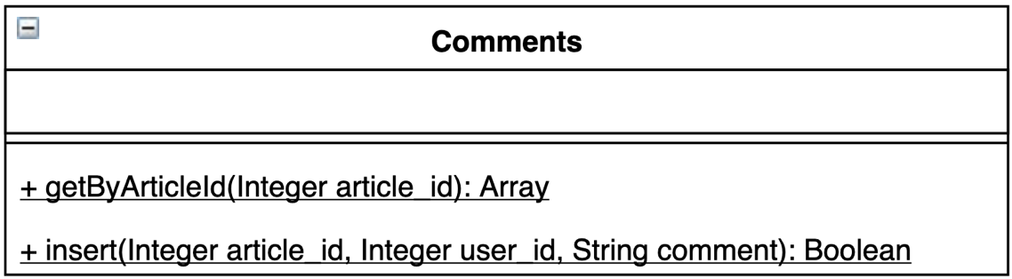
Figura 19 Diagramma UML classe Comments.
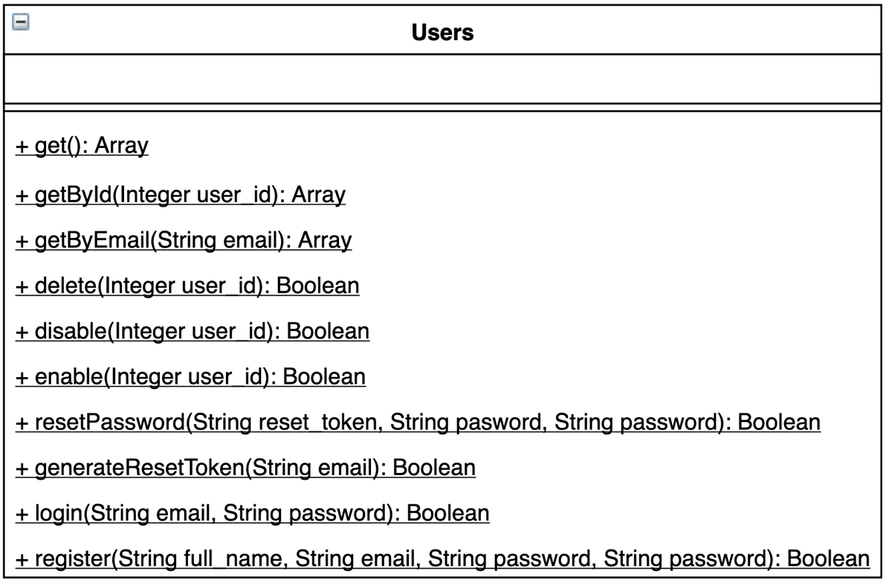
Figura 20 Diagramma UML classe Users.
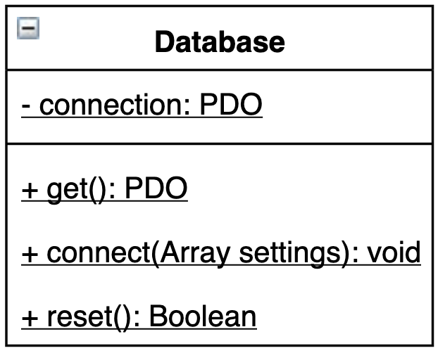
Figura 21 Diagramma UML classe Database.
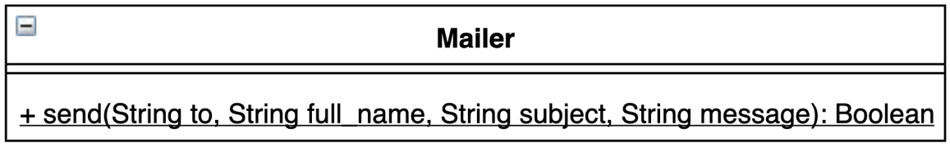
Figura 22 Diagramma UML classe Mailer.

Implementazione

Gestione dipendenze
Per la gestione delle dipendenze all’interno del progetto è stato utilizzato Composer. Un software che permette di gestire librerie esterne per il linguaggio PHP.
Questo è permesso grazie ad un file di configurazione chiamato composer.json presente nella cartella principale del codice sorgente. Più specificatamente attraverso l’impostazione require:
…
"require": {
"php": ">=5.6",
"slim/php-view": "^2.0",
"slim/slim": "^3.1",
"phpmailer/phpmailer": "^6.0"
},
…

Vengono quindi incluse le librerie slim, php-view e phpmailer.

Database
Il database è stato implementato sulla base del diagramma ER. Le parti fondamentali nello sviluppo del database sono le correlazioni tra le varie tabelle.

Quando un permesso viene modificato anche i dati che contengono un riferimento a quel determinato permesso verranno aggiornati, questo sfruttando questa riga di codice SQL.
FOREIGN KEY(permission) REFERENCES permissions(name) ON UPDATE CASCADE

La relazione tra gli articoli e gli utenti è simile. Quando un utente viene eliminato l’articolo non viene eliminato ma il riferimento all’utente viene eliminato. In questo modo sarà possibile tenere anche gli articoli di utenti eliminati. Per fare in modo che sia automatico ho utilizzato questa istruzione, quando un utente viene eliminato il riferimento viene impostato a NULL.
FOREIGN KEY(user_id) REFERENCES users(id) ON DELETE SET NULL

Il riferimento con i commenti all’interno del sito web utilizza tutte e due le funzionalità. Se un articolo viene eliminato anche I commenti collegati con l’articolo stesso vengono eliminati, mentre se l’utente che ha pubblicato il commento viene eliminato il commento verrà tenuto e il riferimento verrà impostato a NULL.
FOREIGN KEY(user_id) REFERENCES users(id) ON DELETE SET NULL,
FOREIGN KEY(article_id) REFERENCES articles(id) ON DELETE CASCADE

Applicativo web

Struttura
L’applicativo web è stato sviluppato con l’ausilio di un framework chiamato Slim.
La struttura di HackerLab è la seguente:
.
├── public
│ ├── css
│ ├── images
│ └── vendor
├── src
│ └── models
├── storage
├── templates
│ └── admin
└── vendor
La cartella public contiene tutto ciò che è accessibile direttamente dalla rete, il contenuto di questa cartella sono quindi i file da servire all’utente. In questo caso sono presenti delle sotto cartelle per organizzare il codice che riguarda lo stile, presente nella cartella css, le immagini statiche da servire nella cartella images e librerie esterne (jQuery, Bootstrap) nella cartella vendor.

La cartella src contiene tutta la logica dell’applicativo web, come per esempio: connessione al database, logica dei percorsi,… Inoltre contiene una cartella chiamata models nella quale sono presenti tutte le classi utili alla gestione dei dati in connessione al database.

La cartella storage contiene tutte le immagini caricate all’interno del sito da parte degli utenti.

La cartella templates contiene tutti gli scheletri delle varie pagine del sito. La sotto cartella admin contiene gli scheletri delle pagine amministrative.

La cartella vendor contiene tutte le librerie richieste ed utilizzate dal framework Slim.

Sviluppo

Connessione al database
La connessione al database MySQL viene effettuata attraverso una classe chiamata Database la quale permette di connettersi al server SQL attraverso l’utilizzo di PDO. La classe in questione è statica, questo in modo da renderne l’accesso alla connessione del database molto più semplice da parte di altre classi.
Attraverso il seguente codice viene eseguita la connessione al server MySQL utilizzando un oggetto PDO, i parametri della connessione vengono passati al metodo come array. Viene anche impostata la modalità di errore di PDO in modo che vengano sollevate delle eccezioni in caso di errore.
…
public static function connect($settings)
{
try {
self::$connection = new PDO(
'mysql:host='.$settings["host"].';dbname='.$settings["dbname"],
$settings["user"],
$settings["password"],
array(PDO::ATTR_ERRMODE => PDO::ERRMODE_EXCEPTION)
);
} catch (PDOException $e) {
exit("Impossibile collegarsi al database. ".$e->getMessage());
}
}
…
Per recuperare la connessione al database è sufficiente utilizzare il metodo getter presente nella classe stessa.
…
public static function get()
{
return self::$connection;
}
…
In questo modo basterà richiamare Database::get() per ricavarne la connessione.

All’interno della classe Database è presente un metodo che permette di eseguire il reset di esso.
Questo metodo si occupa di leggere un file chiamato restore.sql il quale contiene i dati predefiniti da inserire all’interno del database.
…
public static function reset()
{
$query_sql = file_get_contents(__DIR__ . '/../restore.sql');
$query = self::get()->query($query_sql);
return $query;
}
…

Invio di posta elettronica
Per inviare messaggi riguardanti HackerLab utilizzando la posta elettronica viene utilizzata la classe Mailer la quale è stata sviluppata sulla base di una libreria chiamata PHPMailer. Questa classe permette di inviare in modo molto semplice delle email, viene utilizzata per inviare il link di recupero password da utilizzare su HackerLab tramite email.
Questa classe contiene solamente un metodo statico send. Questo metodo accetta quattro parametri, il primo parametro riguarda l’email del destinatario, il secondo riguarda il nome e cognome del destinatario, il terzo riguarda il titolo dell’email da inviare mentre l’ultimo parametro è il contenuto di essa.
In questo caso la classe è specifica per l’utilizzo attraverso un account hackerlab.notify@gmail.com e il provider del servizio, gmail. Essendo questo metodo statico basterà utilizzare la seguente sintassi all’interno del codice per inviare un email:
Mailer::send(destinatario, nome completo, soggetto, contenuto);
…
public static function send($to, $full_name, $subject, $message)
{
$mail = new PHPMailer(true);
try {
$mail->SMTPDebug = 0;
$mail->isSMTP();
$mail->Host = 'smtp.gmail.com';
$mail->SMTPAuth = true;
$mail->Username = 'hackerlab.notify@gmail.com';
$mail->Password = 'PASSWORD';
$mail->SMTPSecure = 'tls';
$mail->Port = 587;
$mail->setFrom('hackerlab.notify@gmail.com', 'HackerLab');
$mail->addAddress($to, $full_name);
$mail->Subject = $subject;
$mail->msgHTML($message);
$mail->send();
return true;
} catch (Exception $e) {
return false;
}
}
…

Test

Protocollo di test
Definire in modo accurato tutti i test che devono essere realizzati per garantire l’adempimento delle richieste formulate nei requisiti. I test fungono da garanzia di qualità del prodotto. Ogni test deve essere ripetibile alle stesse condizioni.

Test Case:  Riferimento: | TC-001  REQ-012 | Nome: | Import a card with KIC, KID and KIK keys, but not shown with the GUI
Descrizione: | Import a card with KIC, KID and KIK keys with no obfuscation, but not shown with the GUI
Prerequisiti: | Store on local PC: Profile_1.2.001.xml (appendix n_n) and Cards_1.2.001.txt (appendix n_n).  PIN (OTA_VIEW_PIN_PUK_KEY) and ADM (OTA_VIEW_ADM_KEY) user right not set.
Procedura: | - Go to “Cards manager” menu,  in main page click “Import Profiles” link,  Select the “1.2.001.xml” file,  Import the Profile  - Go to “Cards manager” menu,  in main page click “Import Cards” link,  Select the “1.2.001.txt” file,  Delete the cards,  Select the “1.2.001.txt” file,  Import the cards  - Research the “41795924770” Card,  Click the imsi card link  Check the card details  - Execute the SQL:  SELECT imsi, dir, keyset, cntr, rawtohex(kickey), rawtohex(kidkey), rawtohex(kikkey), rawtohex(chv), rawtohex(dap)FROM otacardkey a where imsi='340041795924770' ORDER BY keyset;
Risultati attesi: | Keys visible in the DB (OtaCardKey) but not visible in the GUI (Card details)

Risultati test
Tabella riassuntiva in cui si inseriscono i test riusciti e non del prodotto finale. Se un test non riesce e viene corretto l’errore, questo dovrà risultare nel documento finale come riuscito (la procedura della correzione apparirà nel diario), altrimenti dovrà essere descritto l’errore con eventuali ipotesi di correzione.

Mancanze/limitazioni conosciute
Il progetto è stato completato completamente, quindi non sono presenti delle limitazioni o mancanze.

Consuntivo
Consuntivo del tempo di lavoro effettivo e considerazioni riguardo le differenze rispetto alla pianificazione (cap 1.7) (ad esempio Gannt consuntivo).

Conclusioni
Quali sono le implicazioni della mia soluzione? Che impatto avrà? Cambierà il mondo? È un successo importante? È solo un’aggiunta marginale o è semplicemente servita per scoprire che questo percorso è stato una perdita di tempo? I risultati ottenuti sono generali, facilmente generalizzabili o sono specifici di un caso particolare? ecc

Sviluppi futuri
Migliorie o estensioni che possono essere sviluppate sul prodotto.

Considerazioni personali
Cosa ho imparato in questo progetto? ecc

Bibliografia

Sitografia
- URL del sito (se troppo lungo solo dominio, evt completo nel diario),
- Eventuale titolo della pagina (in italico),
- Data di consultazione (GG-MM-AAAA).

Esempio:
- http://standards.ieee.org/guides/style/section7.html, IEEE Standards Style Manual, 07-06-2008.

Allegati
Elenco degli allegati, esempio:
- Diari di lavoro
- Codici sorgente/documentazione macchine virtuali
- Istruzioni di installazione del prodotto (con credenziali di accesso) e/o di eventuali prodotti terzi
- Documentazione di prodotti di terzi
- Eventuali guide utente / Manuali di utilizzo
- Mandato e/o Qdc
- Prodotto
- …

